ТЕОРЕТИЧНІ ВІДОМОСТІ ЩОДО ВИКОНАННЯ ЛАБОРАТОРНОЇ РОБОТИ

ЗМІСТ
Вступ
Поняття ймовірнісного висновку у байєсівській мережі
Типи графічних структур байєсівської мережі
Стандартний математичний запис байесівської мережі
Приклад обчислення спільної ймовірнісності мережі
Інтернет - сторінки провідних науковців що займаються мережами Байєса
Питання для захисту лабораторної роботи
Післямова

Скорочення
БМ – байєсівська мережа
ТУЙ – таблиця умовних ймовірностей

ВСТУП

Історія виникнення мереж Байєса. Байєсівські мережі (БМ) з’явилися на стику двох наук (1) теорії ймовірностей та (2) теорії графів (розділ дискретної математики). Ідея впровадження БМ полягає в представленні причинно-наслідкових зв’язків процесу у вигляді графа. Подібна ідея була висунута ще в 1921 р. біологом–генетиком Сьюелом Райтом (Sewall Wright, 1889-1988 р.). Райт запропонував пат-аналіз (path analysis) – статистичний метод, який дозволяє оцінити ступінь взаємовпливу змінних у причинно-наслідковій моделі. Для цього він об’єднав лінійні регресійні моделі та спрямовані графи, пізніше ця ідея була розвинута Гербертом Сімоном (Herbert Simon, 1916-2001) та Хьюбертом Балоком (Hubert Blalock).
Термін “байєсівська мережа” (Bayesian network) або “мережа Байєса” був запропонований Джуді Перлом в 1985 році, до цього часу БМ застосовувалися під назвою каузальних мереж (causal network), тобто мережі з причинно-наслідковими зв’язками. Байєсівськими вони стали завдяки застосуванню в каузальних мережах теореми Байєса.

 | Професор Джуді Перл (Judea Pearl)  Факультет комп’ютерних наук  Каліфорнійський Університет,  Лос-Анджелес

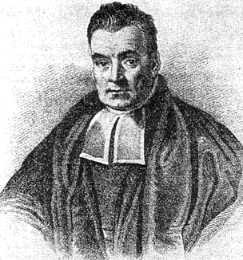 | Преподобний Томас Байєс (1702–1761 роки) одним з перших зацікавився ймовірністю настання подій у майбутніх випробуваннях, грунтуючись на інформації про минулі випробування.

Саме теорема Байєса пов’язує апріорні та апостеріорні ймовірності причин після спостереження за наслідками. В 1763 році в посмертній роботі “Опис методу розв’язання задачі в рамках доктрини випадкових подій” (“An essay towards solving a problem in the doctrine of chances”), опублікованій його товаришем Ричардом Прайсом (Richard Price, 1723-1791) в п’ятдесят третьому номері лондонського журналу філософського королівського об’єднання, була вперше застосована ймовірність в індуктивному сенсі та встановлені основи ймовірнісного судження та висновку.
Формула Байєса має вигляд 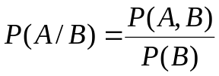,
де ймовірність (probability).
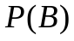– ймовірність події ,
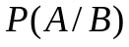– ймовірність появи події  в залежності від появи події ,
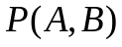– сумісна значення ймовірностей подій та .

Поняття ймовірнісного висновку у байєсівській мережі

Як приклад, розглянемо задачу побудови ймовірнісного висновку у медицині, коли по наявності задишки у пацієнта потрібно встановити діагноз. На рис. 1 наведена структура відповідної мережі.
 (smoker) – ймовірність паління;
 (cancer) – можливість захворювання на рак;
(bronchitis) – можливість захворювання бронхітом;
 (dyspnea) – спостереження ознак задишки.
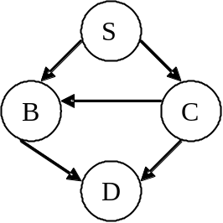

Рис. 1 Структура БМ
Кожній вершині БМ відповідає таблиця умовних ймовірностей (ТУЙ). На рис. 2 наведена БМ у вигляді ТУЙ вершин для нашого прикладу. При цьому одиниця позначає позитивну відповідь, а нуль – негативну.
Значення ТУЙ можуть задаватися як експертами (найбільш популярний підхід в літературі) так і обчислюватися по наявній статистичній інформації (більш складний підхід який використовується в системах machine learning). В даній лабораторній роботі розглядається саме випадок використання експертів для побудови як структури БМ так і ТУЙ.
Запис виду 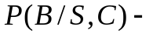означає ймовірність наступу події в залежності від подій та . Наприклад 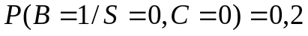 означає якщо пацієнт не палить та не хворий на рак, то ймовірність наявності в нього бронхіту дорівнює 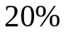.

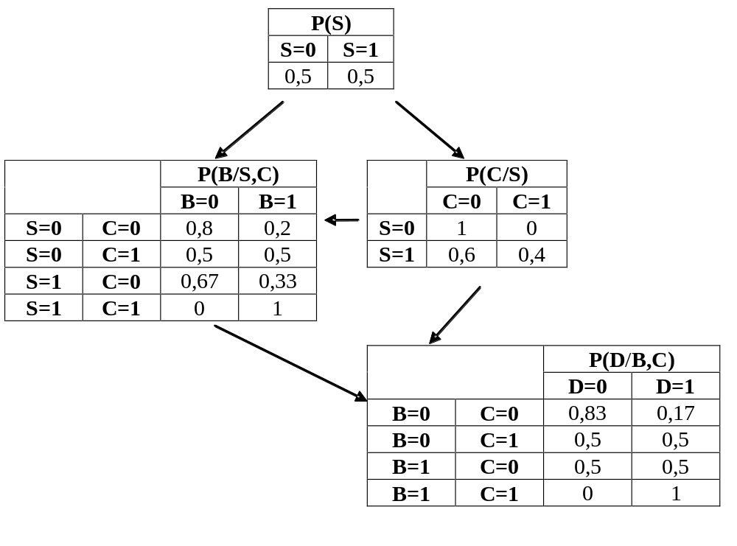
Рис. 2 БМ у вигляді ТУЙ вершин

Типи графічних структур байєсівської мережі

Граф який описує БМ повинен бути ациклічним, дане обмеження пов’язане з тим, що наявність циклів не дає можливості використовувати формулу Байєса для обчислень значень ймовірностей вершин мережі.

1. Дерево – така структура БМ, у якій будь-яка вершина може мати не більш ніж одну батьківську (рис. 3).

Рис. 3. Структура БМ у вигляді дерева

2. Полі-дерево – така структура БМ, у якій будь-яка вершина може мати більш ніж одну батьківську вершину, але при цьому між будь-якими двома вершинами повинно бути не більше одного з’єднуючого їх шляху (рис. 4).

Рис. 4. Структура БМ у вигляді полі-дерева

3. Мережа – це структура у якій будь-яка вершина може мати більш ніж одну батьківську вершину; при цьому між будь-якими двома вершинами може бути більше одного з’єднуючого їх шляху.

Рис. 5 Структура БМ у вигляді мережі

Дерева та полі-дерева називають також однозв'язними мережами, а мережі – багатозв’язаними мережами. Якщо всі дуги графа спрямовані, то його називають спрямованим ациклічним графом. Якщо спрямований граф містить хоча б один замкнений цикл, то його називають спрямованим циклічним графом. Приклади спрямованого ациклічного та циклічного графів показані на рис. 6.

а б
Рис. 6 Спрямовані ациклічний (а) та циклічний (б) графи.

Спрямований ациклічний граф називають одиночно з’єднаним, якщо між будь-якими його двома змінними існує тільки один шлях, що їх з’єднує. Графи, показані на рис. 6, не відносяться до такого типу. Очевидно, що графи з одиночними з’єднаннями (дерева та полі-дерева) є простішими для аналізу, але вони рідко зустрічаються при описанні реальних процесів та подій.
Деякі змінні БМ мають спеціальні імена. Змінну (вузол, вершину) називають дитячою (нащадком), якщо вона залежить від однієї або більше інших змінних. Батьківська змінна має одну або більше дитячих змінних. До множини нащадків відносять дитячі змінні, які відносяться до однієї батьківської змінної, а також дитячі змінні дитячих змінних вищого рівня. Одна і та ж змінна може бути батьківською і дитячою одночасно. Якщо змінна не має жодної батьківської, то її називають кореневою. Кореневі змінні – самі важливі змінні мережі; як правило, це атрибут, який нас цікавить. Змінну називають листком, якщо вона не має дитячих змінних. Однозв’язаний граф із змінними, що мають спеціальні назви, наведено на рис. 7.

Коренева змінна
Батьківські змінні
Дитячі змінні
Листок

Рис. 7 Однозв’язана мережа.

Неоднозв’язаність – це важлива властивість мережі. Якщо мережі однозв’язані, то висновок (рішення) можна знайти досить легко і прямолінійно. Але всі практичні задачі приводять, як правило, до неоднозв’язаних графів рис. 6.б. Такі задачі значно ускладнюють і уповільнюють формування висновку.

Стандартний математичний запис байесівської мережі

БМ представляє собою пару 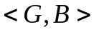, у якій перша компонента  – це спрямований нециклічний граф, що відповідає випадковим змінним і записується як набір умов незалежності: кожна змінна незалежна від її батьків в . Друга компонента пари – це множина параметрів, що визначають мережу. Компонента містить параметри 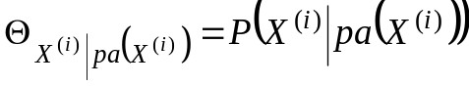 для кожного можливого значення 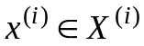 та 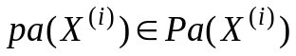, де 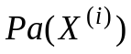 позначає набір батьків змінної 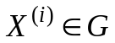. Кожна змінна представляється у вигляді вершини. Якщо розглядають більше одного графа, то для визначення батьків змінної 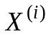 в графі використають позначення 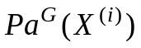. Повна спільна ймовірність БМ обчислюється за формулою:

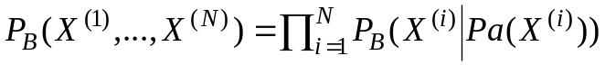

З математичної точки зору БМ – це модель подання існуючих і відсутніх імовірнісних залежностей. При цьому зв'язок 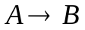 являється причинним, коли подія – причина виникнення , тобто коли існує механізм, відповідно до якого значення, прийняте , впливає на значення, прийняте . БМ називають причинною (каузальною), коли всі її зв'язки являються причинними.

Приклад обчислення спільної ймовірнісності мережі

Повна спільна ймовірність розглянутої БМ (рис. 2) обчислюється за формулою . Розраховані значення представлено в табл. 1.

Таблиця 1
Значення спільного розподілу ймовірностей всієї мережі
Номер набору даних | Значення вершин |  |  |  | Значення ймовірностей всієї мережі
Номер набору даних | S | C | B | D | Значення ймовірностей всієї мережі
1 | 0 | 0 | 0 | 0 | 0,332
2 | 0 | 0 | 0 | 1 | 0,068
3 | 0 | 0 | 1 | 0 | 0,05
4 | 0 | 0 | 1 | 1 | 0,05
5 | 0 | 1 | 0 | 0 | 0
6 | 0 | 1 | 0 | 1 | 0
7 | 0 | 1 | 1 | 0 | 0
8 | 0 | 1 | 1 | 1 | 0
9 | 1 | 0 | 0 | 0 | 0,164
10 | 1 | 0 | 0 | 1 | 0,034
11 | 1 | 0 | 1 | 0 | 0,051
12 | 1 | 0 | 1 | 1 | 0,051
13 | 1 | 1 | 0 | 0 | 0
14 | 1 | 1 | 0 | 1 | 0
15 | 1 | 1 | 1 | 0 | 0
16 | 1 | 1 | 1 | 1 | 0,2

Інтернет - сторінки провідних науковців що займаються мережами Байєса

1. Професор Джуді Перл – http://bayes.cs.ucla.edu/jp_home.html
2. Професор Нір Фрідман – http://ai.stanford.edu/~nir/publications.html
3. Професор Кевін Мерфі – http://www.cs.ubc.ca/~murphyk
4. Професор Росс Шахтер – http://www.stanford.edu/dept/MSandE/people/ faculty/shachter/pubs.html
5. Керівники дослідницьких відділів фірми MicroSoft
5.1 Ерік Хорвітц – http://research.microsoft.com/~horvitz
5.2 Девід Хекерман – http://research.microsoft.com/~heckerman
5.3 Професор Том Мінка – http://research.microsoft.com/~minka/
6. Професор Брюс Де’Амбросіо – http://web.engr.oregonstate.edu/ ~dambrosi

Післямова

Прочитавши даний документ може скластися враження, що в БМ немає нічого складного і тут нічого вивчати та досліджувати. Насправді при практичному використанні БМ виникають наступні дві великі проблеми.

Проблема №1. Побудова топології (структури) мережі Байєса.
В даній лабораторній роботі структура мережі та таблиці умовних ймовірностей вже задані. Можна вважати, що це випадок, коли для аналізу предметної області та побудови математичної моделі у вигляді БМ залучений експерт (або група експертів).

В реальному житті нерідко виникають ситуацій коли є данні, що описують процес але немає експертів для даної предметної області (наприклад construction drug design – розробка нових лік з завідомо потрібними якостями або генетичні дослідження) також залучення експертів завжди дорого коштує. Тому постає проблема автоматичної побудови структури БМ по статистичним даним.

Проблема №2. Побудова зворотного імовірнісного висновку.
Теорема Байєса гарно працює при побудові імовірнісного висновку згори до низу по дереву але при побудові зворотного імовірнісного висновку в мережах (наприклад рис. 5) виникають проблеми з її використанням, спеціально для цього випадку розроблені та досить розробляються спеціалізовані методи та алгоритми.

Також в даній лабораторній роботі розглядається простий випадок – (1) дискретні БМ. В цьому випадку вершини представляють собою дискретні змінні процесу що досліджується.
Окрім дискретних існують більш складні типи БМ:
(2) динамічні – значення вершин змінюються з часом.
(3) неперервні – вершини мережі представляють собою неперервні змінні. Використовуються для моделювання стохастичних процесів в просторі станів з неперервним часом. Для опису станів вершин використовуються функції розподілу ймовірностей та щільності розподілу ймовірностей.
(4) гібридні – мережі які містять як дискретні так і неперервні вершини.

